Língua Portuguesa

Avaliação mensal

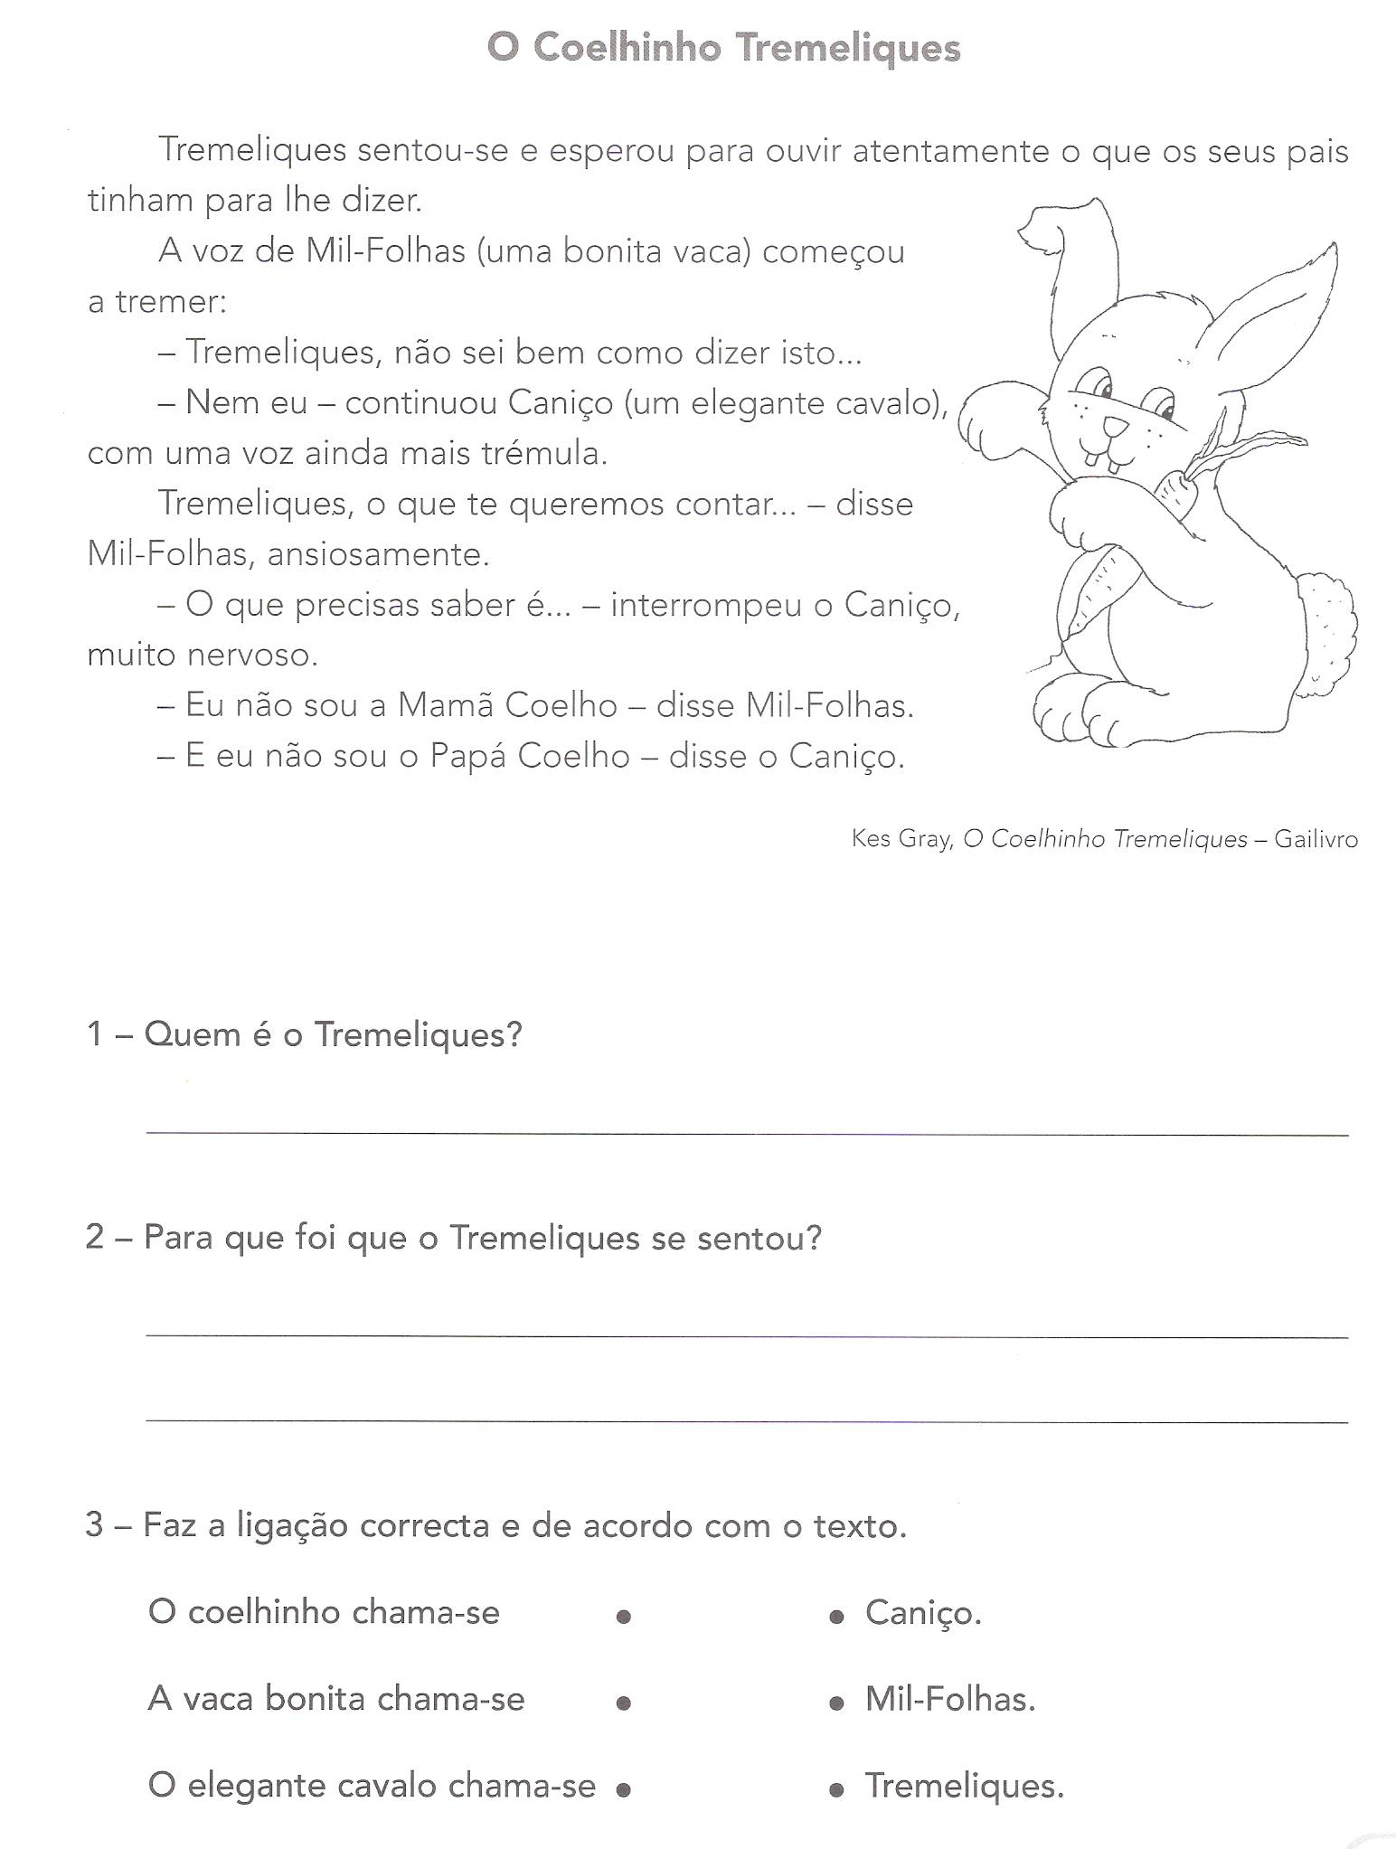
Nome:______________________________ Data____________

